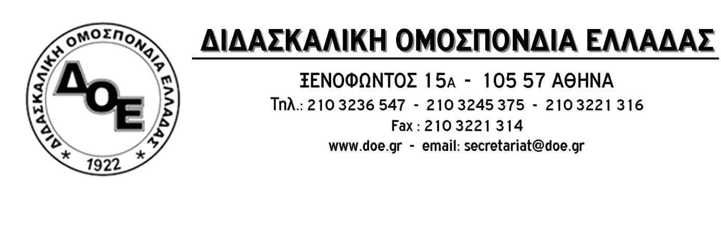
Αρ. Πρωτ.514 | Αθήνα 27/2/2018  Προς  Τους Συλλόγους Εκπαιδευτικών Π.Ε.

Θέμα: Θεσμοθέτηση της δίχρονης υποχρεωτικής προσχολικής αγωγής και εκπαίδευσης στο δημόσιο νηπιαγωγείο. Ιστορικής σημασίας κατάκτηση για τον κλάδο

Τα ξημερώματα της 27^{ης} Φεβρουαρίου 2018, χρονικό σημείο της ψήφισης από τη Βουλή του άρθρου 33, που αφορά στη θεσμοθέτηση της δίχρονης υποχρεωτικής προσχολικής αγωγής και εκπαίδευσης στο δημόσιο νηπιαγωγείο, στον νόμο για το Πανεπιστήμιο Δυτικής Αττικής, αποτελούν, πλέον, ιστορικό σημείο για τον κλάδο των εκπαιδευτικών της πρωτοβάθμιας εκπαίδευσης. Ιστορικό σημείο επίτευξης μιας κοινωνικής και εκπαιδευτικής κατάκτησης.
Τα τελευταία, τριάντα και πλέον, χρόνια το εκπαιδευτικό κίνημα έθετε ως ένα από τα κυρίαρχα αιτήματά του τη θεσμοθέτηση της δίχρονης υποχρεωτικής προσχολικής αγωγής και εκπαίδευσης, της φοίτησης όλων των νηπίων και προνηπίων στο Δημόσιο Νηπιαγωγείο. Κάτω από την πίεση του εκπαιδευτικού κόσμου το 2006, με τον Ν.3518/2006 θεσμοθετήθηκε η υποχρεωτική φοίτηση των νηπίων για ένα έτος στο νηπιαγωγείο (νήπια των 5 ετών). Από τότε μέχρι σήμερα, καμία κυβέρνηση δεν είχε προχωρήσει στη θεσμοθέτηση της υποχρεωτικότητας και για τα προνήπια (νήπια 4 ετών), με αποτέλεσμα χιλιάδες προνήπια που μένουν εκτός του δημόσιου Νηπιαγωγείου ωθούνται σε δομές των Δήμων (βρεφονηπιακούς σταθμούς) μέσω κουπονιών (voucher) ή τροφείων ή σε ιδιωτικούς παιδικούς σταθμούς, αφήνοντας παράλληλα εκτός δομών τα παιδιά μικρότερης ηλικίας δηλαδή όλα τα παιδιά ηλικίας 2-3,5 ετών.
Το Δ.Σ. της Δ.Ο.Ε. από το καλοκαίρι του 2016 μέχρι σήμερα, σχεδίασε και υλοποίησε μια μεγάλη σειρά κινητοποιήσεων, εκδηλώσεων και ημερίδων. Προχώρησε στην κοινοποίηση των θέσεων του κλάδου στα πολιτικά κόμματα, με επιστολές και συναντήσεις σε όλα τα Παιδαγωγικά Τμήματα Προσχολικής Αγωγής και Δημοτικής Εκπαίδευσης, στην εξασφάλιση της στήριξης των θέσεών μας από τις ευρωπαϊκές και διεθνείς εκπαιδευτικές οργανώσεις, σε δημοσιοποίηση των αιτημάτων μας με δημοσιεύσεις και συνεντεύξεις στα μέσα ενημέρωσης και διαρκή πίεση προς την πολιτική ηγεσία του Υπουργείου Παιδείας, κάτι το οποίο έδωσε ακόμη μεγαλύτερη έμφαση στις διεκδικήσεις μας και οδήγησε την πολιτική ηγεσία σε επανειλημμένες δεσμεύσεις για τη θεσμοθέτηση της δίχρονης υποχρεωτικής προσχολικής αγωγής και εκπαίδευσης στο δημόσιο νηπιαγωγείο.
Οι δεσμεύσεις αυτές υλοποιήθηκαν κατά ένα μεγάλο μέρος μέσα από την ψήφιση του άρθρου 33 του νόμου για το Πανεπιστήμιο Δυτικής Αττικής. Η θέση μας για άμεση θεσμοθέτηση της δίχρονης υποχρεωτικής προσχολικής αγωγής και εκπαίδευσης σε όλη την επικράτεια δεν υιοθετήθηκε. Η σταδιακή 3ετής υλοποίηση και με Υπουργικές Αποφάσεις να ρυθμίζουν τις λεπτομέρειες και κυρίως την υποχρεωτικότητα αποτελούν το πεδίο των αγώνων μας για την προσχολική αγωγή από σήμερα και μέχρι την πλήρη υποχρεωτική εφαρμογή της σε όλη την Ελλάδα.
Απέναντι σε αυτόν τον αγώνα σκληροί πολέμιοι ήταν και θα συνεχίσουν, δυστυχώς, να είναι όσοι επέλεξαν να στοιχηθούν πίσω από τη διεκδίκηση της Κ.Ε.Δ.Ε. για εκχώρηση της προσχολικής αγωγής και εκπαίδευσης στους Δήμους, προσπαθώντας με ψεύδη και κατασυκοφάντηση του παιδαγωγικού έργου των νηπιαγωγών να πείσουν την ελληνική κοινωνία ότι η επένδυση στη δημόσια, δωρεάν εκπαίδευση των παιδιών μας είναι, το λιγότερο, κατακριτέα.
Απέναντι σε αυτόν τον αγώνα βρέθηκαν και όλα εκείνα τα κόμματα του κοινοβουλίου (Ν.Δ., ΔΗ.ΣΥ., Κ.Κ.Ε., Ποτάμι, Ένωση Κεντρώων) που αφενός επέλεξαν να μην ανταποκριθούν στο αίτημα του Δ.Σ. της Δ.Ο.Ε. για συνάντηση μαζί τους ώστε να ενημερωθούν σχετικά με το κορυφαίας σημασίας αίτημά μας, αφετέρου να καταψηφίσουν το άρθρο 33 ή να δηλώσουν «παρών» σε απόλυτη ευθυγράμμιση με όλους τους πολέμιους της θεσμοθέτησης της δίχρονης υποχρεωτικής προσχολικής αγωγής και εκπαίδευσης.
Σε καιρούς που διεθνώς καλλιεργούνται τάσεις ιδιωτικοποίησης και εμπορευματοποίησης, σε καιρούς βαθιάς κρίσης η θεσμοθέτηση της δίχρονης υποχρεωτικής προσχολικής αγωγής και εκπαίδευσης ως αναπόσπαστου τμήματος της 14χρονης δημόσιας δωρεάν εκπαίδευσης, ως βάσης του δημόσιου δωρεάν σχολείου, ως βασικού πυλώνα υπεράσπισης του δημόσιου χαρακτήρα της εκπαίδευσης έχει ιδιαίτερη σημασία, όχι μόνο για τον κόσμο της εκπαίδευσης αλλά για όλη την κοινωνία.
Το Δ.Σ. της Δ.Ο.Ε. θεωρεί πως η ψήφιση του άρθρου 33 που αφορά τη θεσμοθέτηση της δίχρονης υποχρεωτικής προσχολικής αγωγής και εκπαίδευσης αποτελεί μια πολύ σημαντική θετική εξέλιξη ως προς την αναγνώριση του ρόλου του νηπιαγωγείου και θα συνεχίζει να μάχεται για την άμεση υποχρεωτική εφαρμογή της σε όλη την Ελλάδα.

